Дата: 15.04.2020
Група: Ас-83
Предмет: хімія
Тема : «Оксиди неметалічних елементів, їх уміст в атмосфері»

Інструкція
- Ознайомитися з теоретичним матеріалом в підручнику П. Попель, Л. Крикля «Хімія» 11 клас §20.
https://pidruchnyk.com.ua/470-hmya-popel-kriklya-11-klas.html
- Записати до зошита короткий конспект (обов’язково записати те, що виділено спеціальним фоном).
- Виконати завдання для самоперевірки.
- Для кращого розуміння перегляньте презентацію: https://drive.google.com/drive/folders/1TXhSwsn_MS-mIIeLaDE5Ge23Kby6zGZ3 .
- Обов’язково переглянути матеріали на даному сайті:
- http://medialiteracy.org.ua/plan-konspekt-uroku-himiyi-oksydy-nemetalichnyh-elementiv-yih-umist-v-atmosferi/
- http://www.myshared.ru/slide/1245497/

Теоретичний матеріал

Оксиди – це бінарні сполуки Оксигену, в яких цей елемент виявляє ступінь окиснення -2. Загальна формула оксидів – ЕтОп
Класифікація оксидів
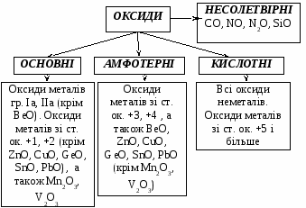
Оксиди неметалічних елементів
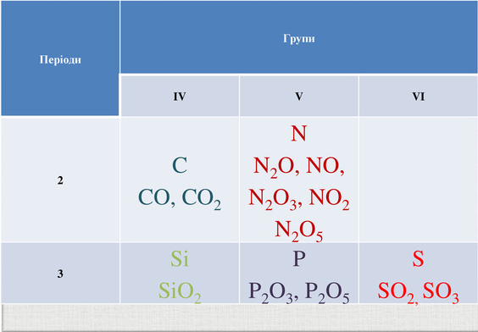

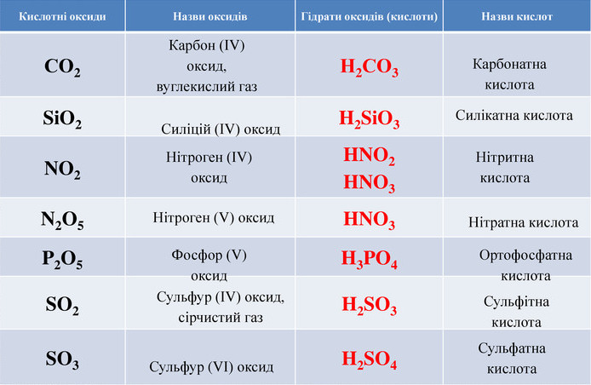

Задача. Обчисліть середню молярну масу та густину за воднем суміші оксидів Карбону, якщо об’єм чадного газу в ній утричі більший за об’єм вуглекислого газу.

Дано:  V(CO₂)= 3V(CO) | Розв'язування  V(cуміші)= V(CO₂) + V(CO) =1+3 =4  φ(СO₂) = V(CO₂)  V(суміші) = 1/4=0,25  Φ (СO)= V(CO) = 3  V(суміші) 4 = 0,75  M_{r} (CO₂) =44, M_{r}(CO)=28
M(cуміші)-?,
D_{H2}(суміші)-?
Середня молекулярна маса суміші газів дорівнює сумі добутків об'ємних часток на молекулярні маси окремих газів:
M_{r} (cуміші) = φ (СO₂) • M_{r}(CO₂) + φ (СO) • M_{r}(CO)
M_{r}(суміші) = 0,25•44 + 0,75 •28 = 32, отже, M (cуміші) = 32 г/моль
M(H₂) =2 г/моль
D_{Н2} (суміші) = M(суміші) : M(Н₂) = 32 г/моль : 2 г/моль = 16 г/моль
Відповідь: M(суміші)=32 г/моль, D_{Н2}(суміші)=16 г/моль

ЗАВДАННЯ ДЛЯ САМОПЕРЕВІРКИ
- Скористайтесь доступними для вас джерелами інформації (http://medialiteracy.org.ua/plan-konspekt-uroku-himiyi-oksydy-nemetalichnyh-elementiv-yih-umist-v-atmosferi/) й заповніть пусті клітинки в таблиці, відтворивши її попередньо в робочому зошиті.

Назва | Формула | Фізичні властивості | Взаємодія з водою | Вплив на довкілля | Застосування
Карбон(IV) оксид
Сульфур(IV) оксид
Сульфур(VI) оксид
Нітроген(IV) оксид
Фосфор(V) оксид
Силіцій(IV) оксид

- Напишіть рівняння реакцій, за допомогою яких можна здійснити такі перетворення:
Приклад розв’язування:
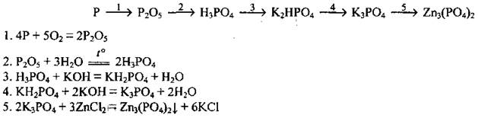
- Задача. Елемент VI групи утворює два оксиди. Один з них містить 50 % Оксигену за масою і має відносну молекулярну масу, що в 1,25 раза менша за відносну молекулярну масу іншого оксиду. Виведіть формули оксидів.

Для допитливих!
АНТРОПОГЕННІ Й ПРИРОДНІ ПРИЧИНИ ПОЯВИ В АТМОСФЕРІ ОКСИДІВ НЕМЕТАЛІЧНИХ ЕЛЕМЕНТІВ. Вам відомі об'ємні частки газів у повітрі. Пригадати їх допоможе діаграма (мал. 41).
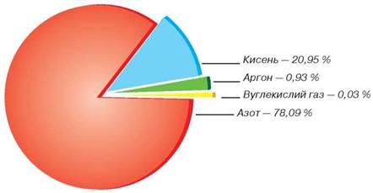
Мал. 41. Діаграма складу повітря
Нині, в умовах стрімкої урбанізації, уміст в атмосфері вуглекислого газу і води збільшується через антропогенні чинники (спалювання пального у двигунах транспортних засобів, на теплових електростанціях, заводах тощо).
Окрім водяної пари й вуглекислого газу, в атмосферу потрапляють сотні тисяч тонн інших речовин, зокрема й оксидів. Тобто до природних джерел надходження в атмосферу оксидів неметалічних елементів додаються антропогенні. Це створює загрозу природі через виникнення парникового ефекту й кислотних дощів.

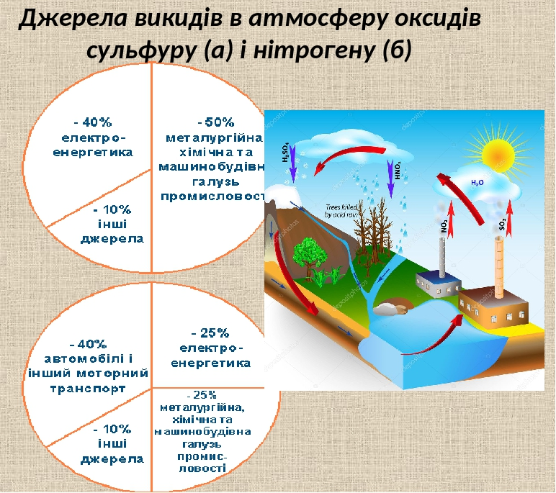
Парниковий ефект — явище в атмосфері Землі, зумовлене тим, що молекули наявних у ній газів перешкоджають сонячним променям, що відбилися від поверхні Землі, повертатись у Космос (мал. 42). Цим самим підтримується рівновага між теплом Сонця, яке досягає поверхні Землі, і тепловим випромінюванням земної поверхні. За оцінкою вчених, без парникового ефекту температура Землі була б на 25-30 °С нижчою, аніж є насправді.
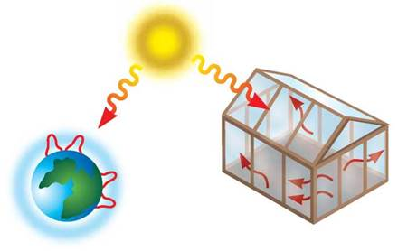
Мал. 42. Парниковий ефект
Наявні в повітрі водяна пара, вуглекислий газ, озон, метан впливають на цю рівновагу. Вони функціонують як скло в теплицях, що дає змогу сонячним променям потрапляти в неї й затримує інфрачервоні промені, забезпечуючи сприятливу для росту рослин температуру. За таку дію вони дістали назву «парникові гази».
Основними парниковими газами в атмосфері Землі є водяна пара (H₂O), вуглекислий газ (CO₂), озон (O₃), нітроген(N) оксид (N₂O), метан (CH₄).
Помірний парниковий ефект створює сприятливі температурні умови для життя на нашій планеті, не допускає її переохолодження. Збільшуючи викиди парникових газів в атмосферу (робота транспорту, спалювання палива у великій кількості, виробництво електроенергії тощо), вирубуючи ліси, люди порушують тепловий баланс, що встановився впродовж віків. Лісові пожежі й виверження вулканів теж призводять до збільшення кількості вуглекислого газу в атмосфері. Зі збільшенням концентрації парникових газів посилюється парниковий ефект і підвищується температура на нашій планеті. Потепління загрожує таненням льодовиків і снігів у зоні вічної мерзлоти, що в подальшому може спричинити небажане підняття рівня води у Світовому океані.
ШЛЯХИ ВИРІШЕННЯ ПРОБЛЕМИ ПАРНИКОВОГО ЕФЕКТУ. Цю проблему можна розв'язати завдяки зменшенню викидів парникових газів в атмосферу і збільшенню кількості поглиначів вуглекислого газу — зелених рослин.

